Правильная спортивная обувь – залог здоровья!
Стопа — это природный амортизатор сотрясений. Именно на стопу идёт нагрузка при ходьбе и беге. Естественно, что занятия спортом предполагают активную нагрузку. Любой родитель спортивного ребенка знает, что первое, что необходимо приобрести юному спортсмену — это удобную и качественную экипировку. А одним из важнейших элементов этой экипировки является обувь. Важно помнить, что здоровое формирование стопы у ребенка — это залог здоровья не только его ног, но и позвоночника. Правильная походка, красивая точеная осанка и здоровое будущее очень сильно зависят от того, какую обувь носит ребенок. Вдвойне важнее то, какую обувь ребенок носит во время занятий спортом, когда его стопа подвергается большим нагрузкам и нуждается в правильной фиксации и поддержке.
Каждый вид спорта предполагает разную нагрузку на стопу. Более того, каждая стопа индивидуальна. Как правильно подобрать спортивную обувь? Советы:
-Подбирайте обувь, предназначенную для того вида спорта, которым вы занимаетесь. Бег в кедах с большими шипами или прыжки в кроссовках для тренажёрного зала не только помешает стопе нормально распределить нагрузку, но может способствовать получению травмы.
-Ваша стопа индивидуальна. Многие люди имеют высокий подъём свода стопы или плоскостопие: оба случая требуют специальной стельки. При любом случае отклонения стопы от нормы стоит проконсультироваться у врача-ортопеда.
-Ширина обуви и толщина голеностопа — также индивидуальные понятия: обувь не должна болтаться на ноге. Тугой шнуровкой этот недостаток не исправить.
-Не используйте тесную обувь. Если вы не можете вставить палец между пяткой и стопой, то обувь мала: при активном движении кровь приливает к стопе, и её размер увеличивается.
-Хороший способ адаптировать обувь под свою стопу — заказать у врача-ортопеда специальные индивидуальные ортопедические стельки. Они помогут более правильно распределить нагрузку.
-Не носите в повседневной жизни специализированную спортивную обувь (типа бутс для тенниса или футбола): она обеспечивает удобство на спортивной площадке, но не приспособлена для длительного хождения, что может быть связано с проблемами по здоровью ног.
-Обувь для зала мало приспособлена для использования на улице: она быстро изнашивается и не защищает стопу при перепадах рельефа и на каменном грунте.
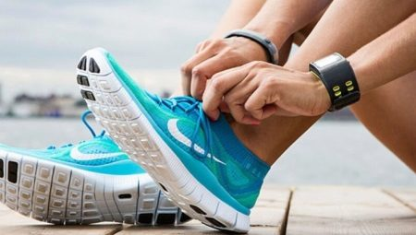
Критерии выбора правильной обуви
Для того, чтобы правильно выбрать спортивную обувь для своего ребенка, необходимо учитывать как общие требования к детской обуви, так и специальные требования, связанные с особенностями спорта, которым он занимается.
Общие правила по выбору спортивной обуви:
-материал внутренней части обуви должен быть преимущественно натуральный и/или перфорированный. В такой обуви стопа не будет скользить, потеть и раздражаться;
-внешний материал носка при нажатии должен практически мгновенно возвращаться в прежнюю форму;
-подошва, в особенности ее передняя часть, должна очень хорошо гнуться, обеспечивая стопе возможность выполнять свою работу полностью;
- -обувь должна быть по размеру вашему ребенку. Длина по стельке не должна сильно превышать длину стопы ребенка. Стелька может быть длиннее не более, чем на 1 см;
-обувь должна хорошо фиксироваться на стопе. Липучки и молнии хуже шнурков. Обувь на шнурках будет удобнее, если в ней предусмотрены крючки или кольца.

